Ejercicio Práctico:

Actividad 1, 2, 3:

Emulador Tablet en Vertical (Portrait):

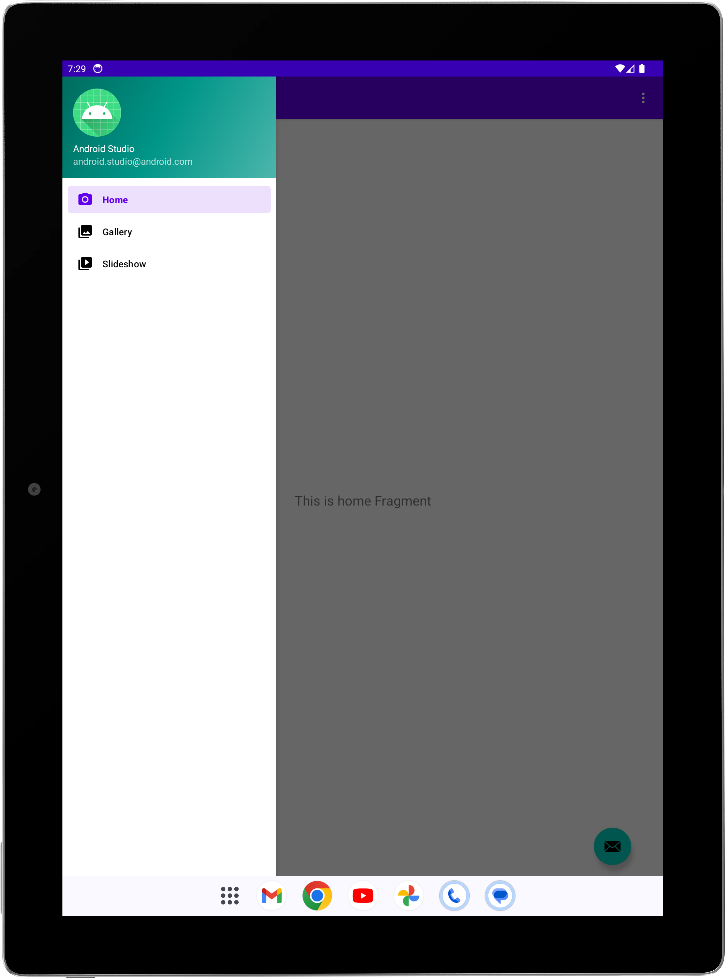

Emulador Tablet en Horizontal (Landscape):

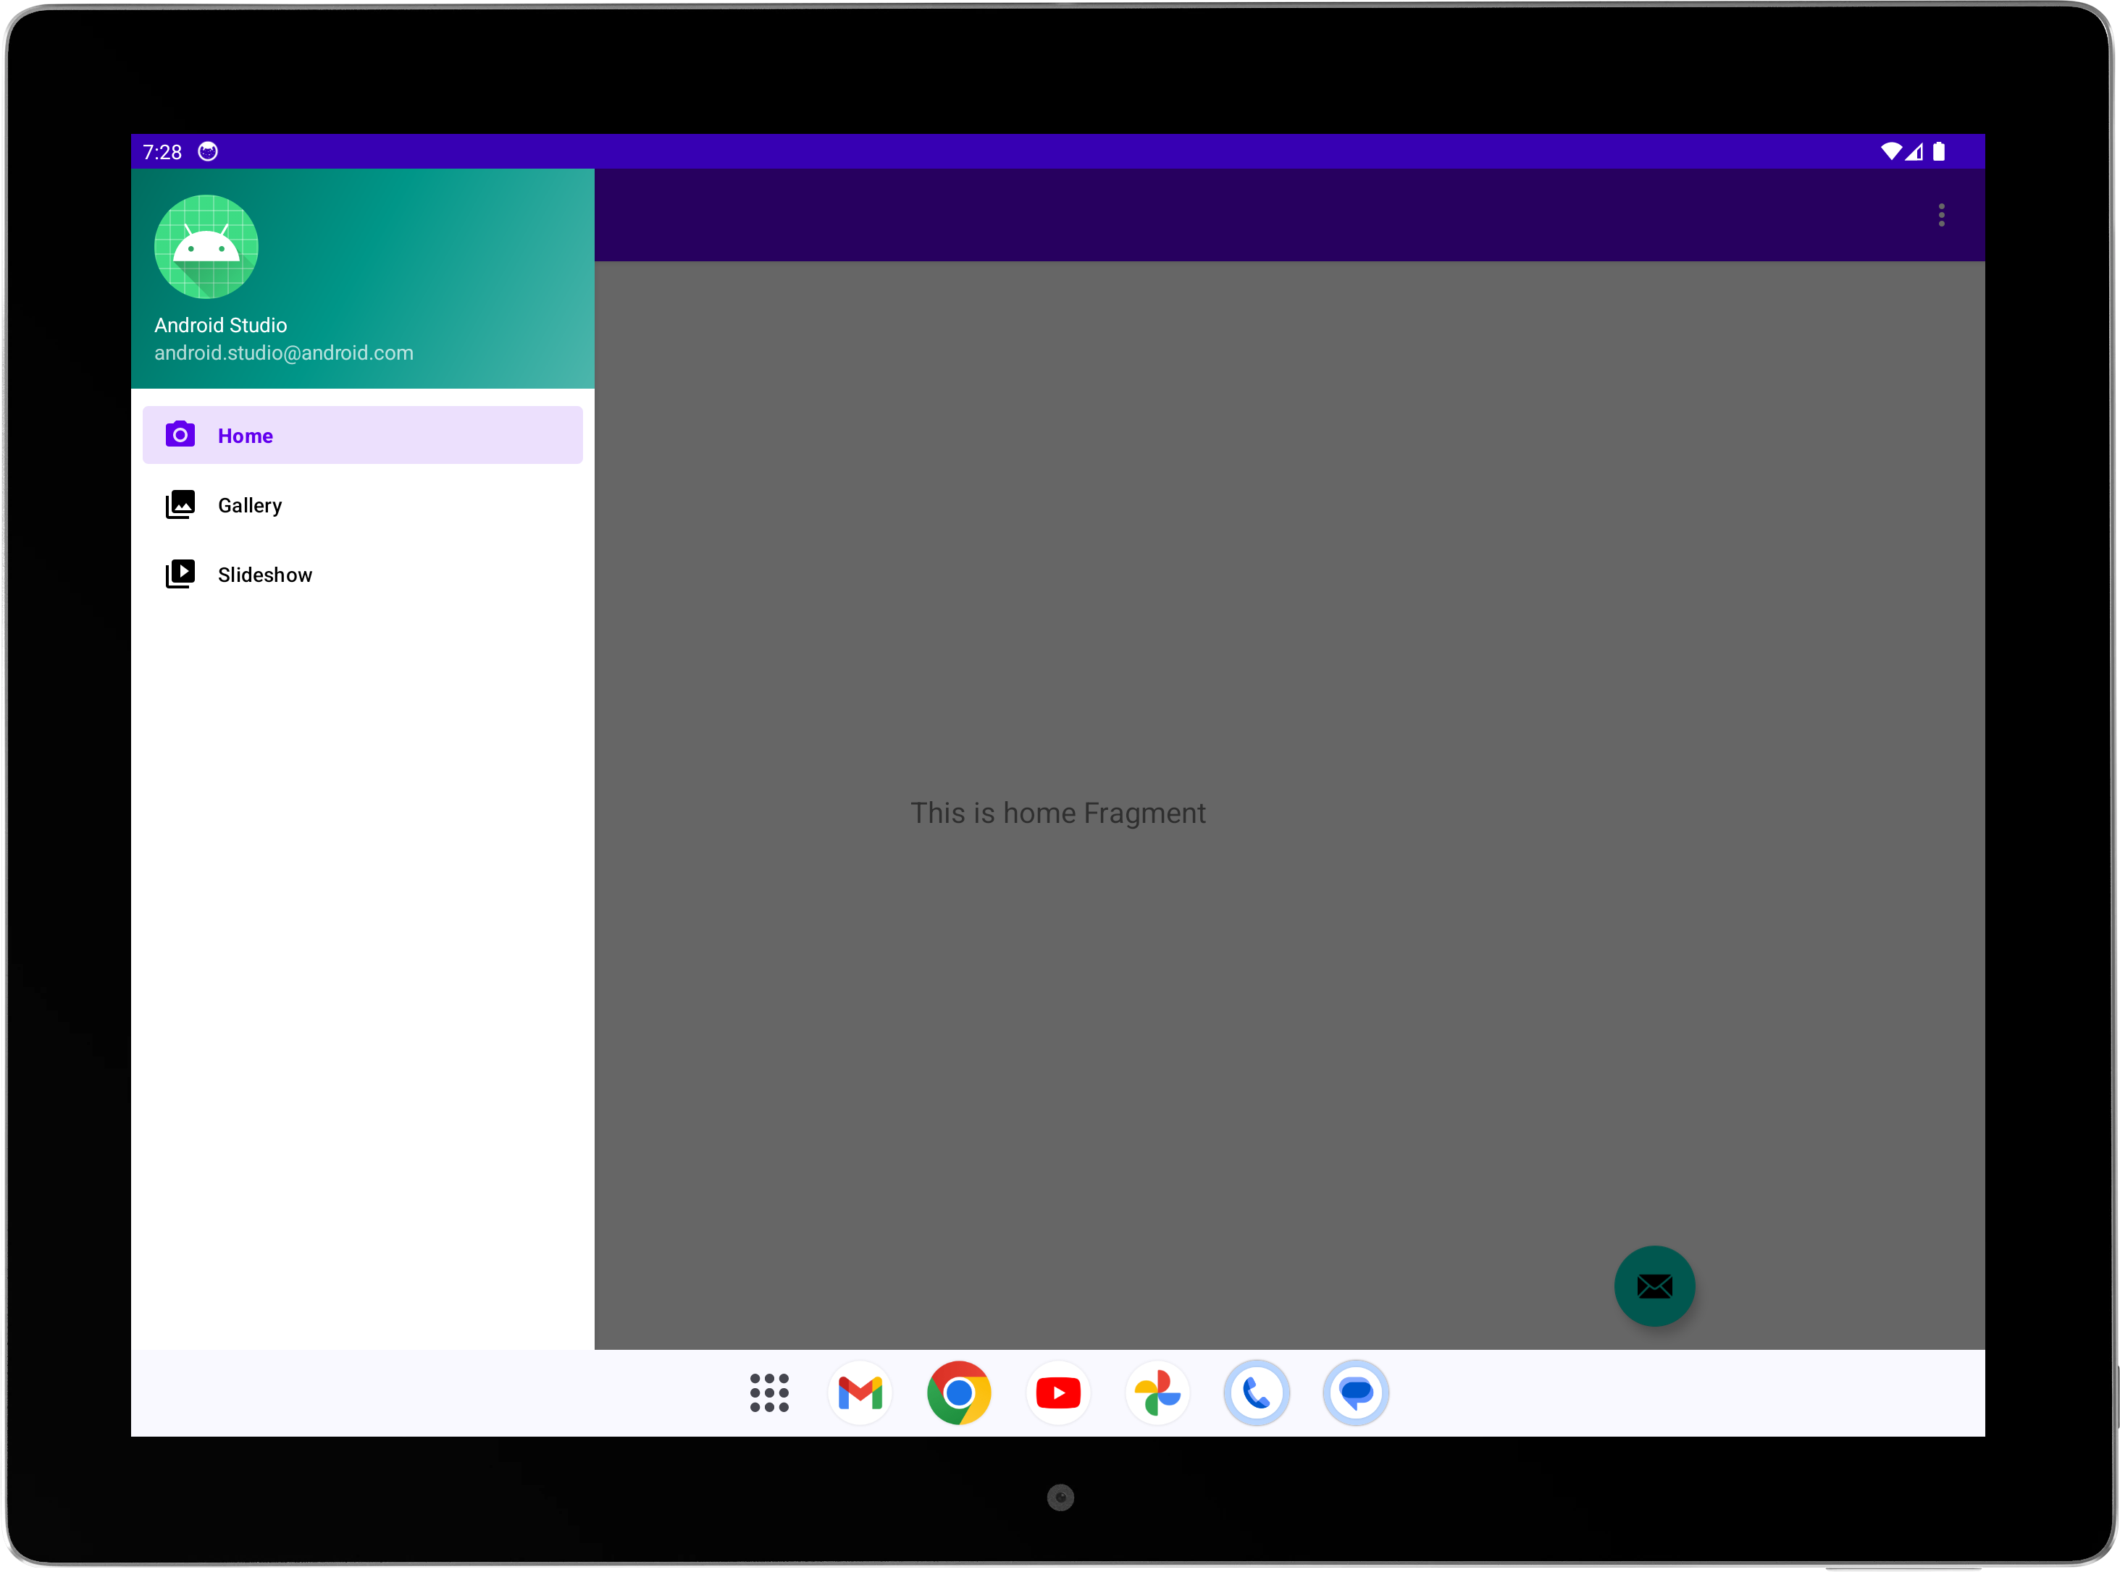

Configuración:

* Android: API 34 (Android 13.0 Tiramisu)
* Tamaño de Pantalla: 9.94 (2560x1800 xhdpi)
* Memoria: 1536 MB

Emulador de Teléfono en Vertical (Portrait)

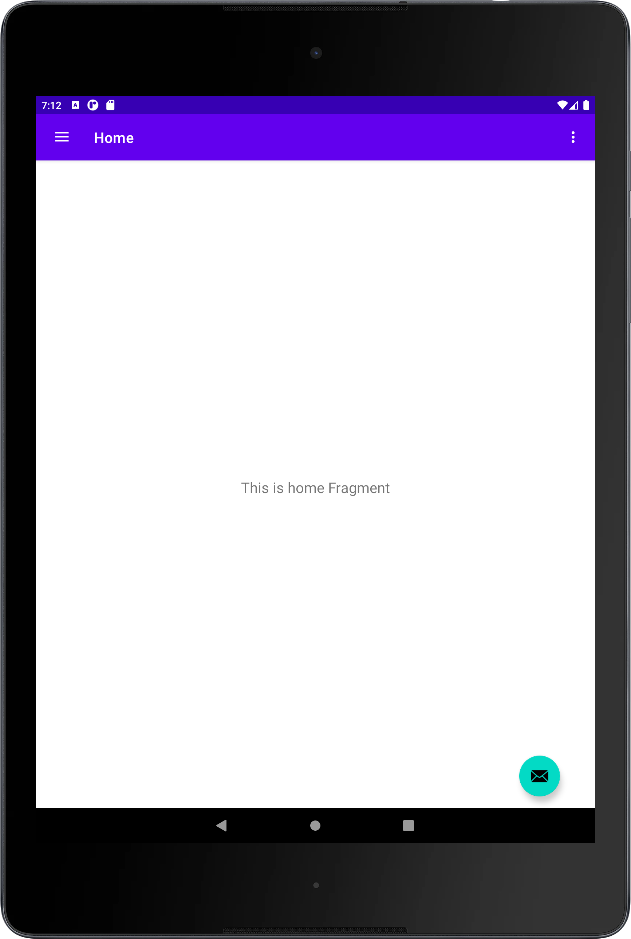

Emulador de Teléfono en Horizontal (Landscape)

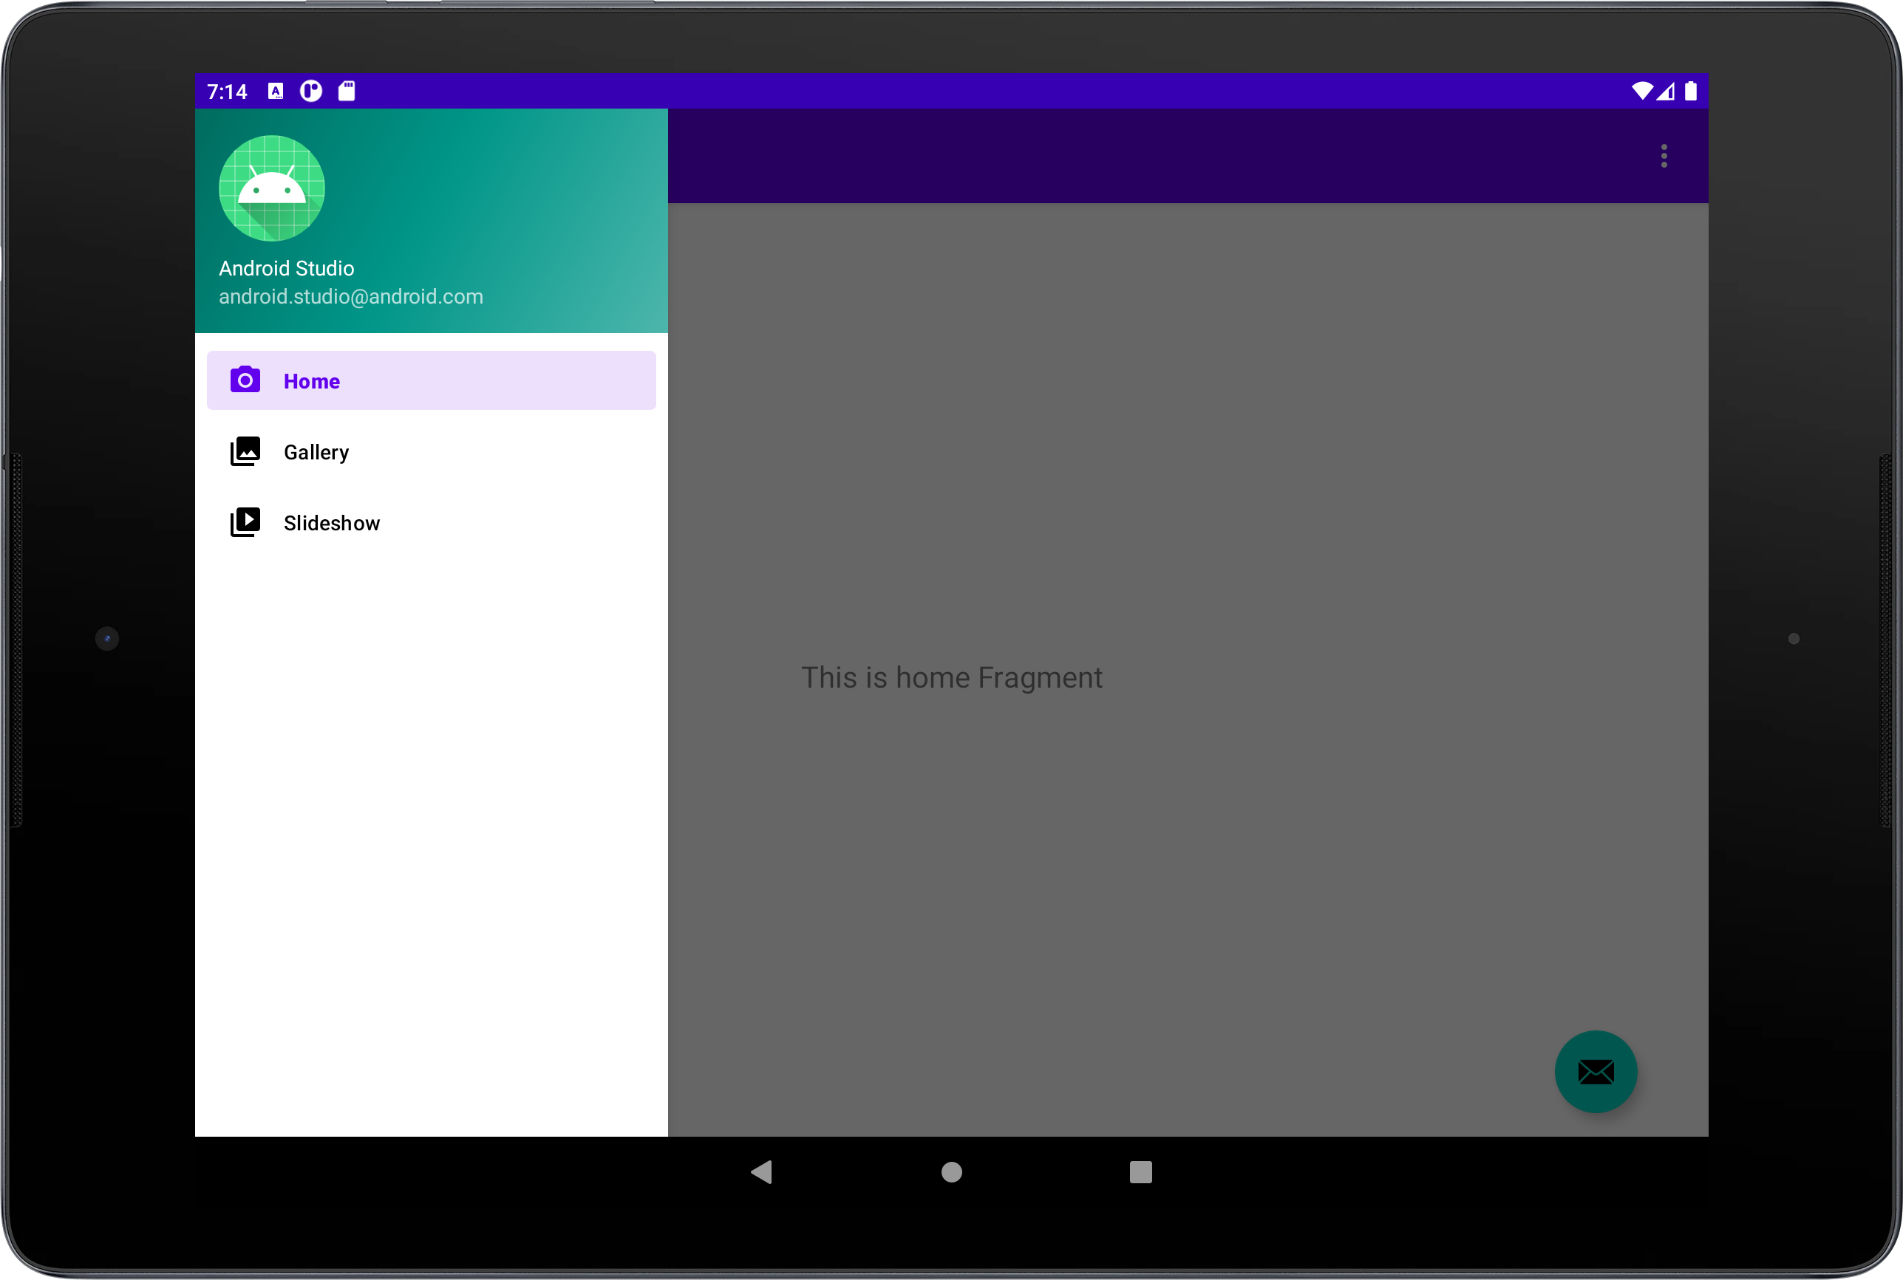

Configuración:

* Android: API 30 (Android 11.0 R)
* Tamaño de Pantalla: 8.86 (2048x1536 xhdpi)
* Memoria: 1536 MB

Actividad 4

La diferencia más grande que ocurre al cambiar del modo Portrait al Landscape es que la orientación y la disposición de los textos escritos cambia y permite observar de una manera distinta la información, así mismo dependiendo de la aplicación puede cambiar el modo de vista, un ejemplo claro es en los videos con aplicaciones como Youtube.

Actividad 5

El nombre de nuestra aplicación se encuentra en el “AndroidManifest.xml” y este mismo se puede cambiar ahí o se puede cambiar en el recurso de la carpeta “res” llamado “strings”. Respecto al icono, este mismo se puede cambiar en el “AndroidManifest.xml” pero siguiendo las rutas de su archivo también se puede modificar en la carpeta res al igual que en resource manager de nuestra IDE (Android Studio).

Link del proyecto final (Miguel Leiva):

<https://github.com/IskandarConqueror/Proyecto_Final_Aplicaciones_Moviles>